Мастер-класс на тему:
«Нетрадиционные методы
развития мелкой моторики рук у детей дошкольного возраста»

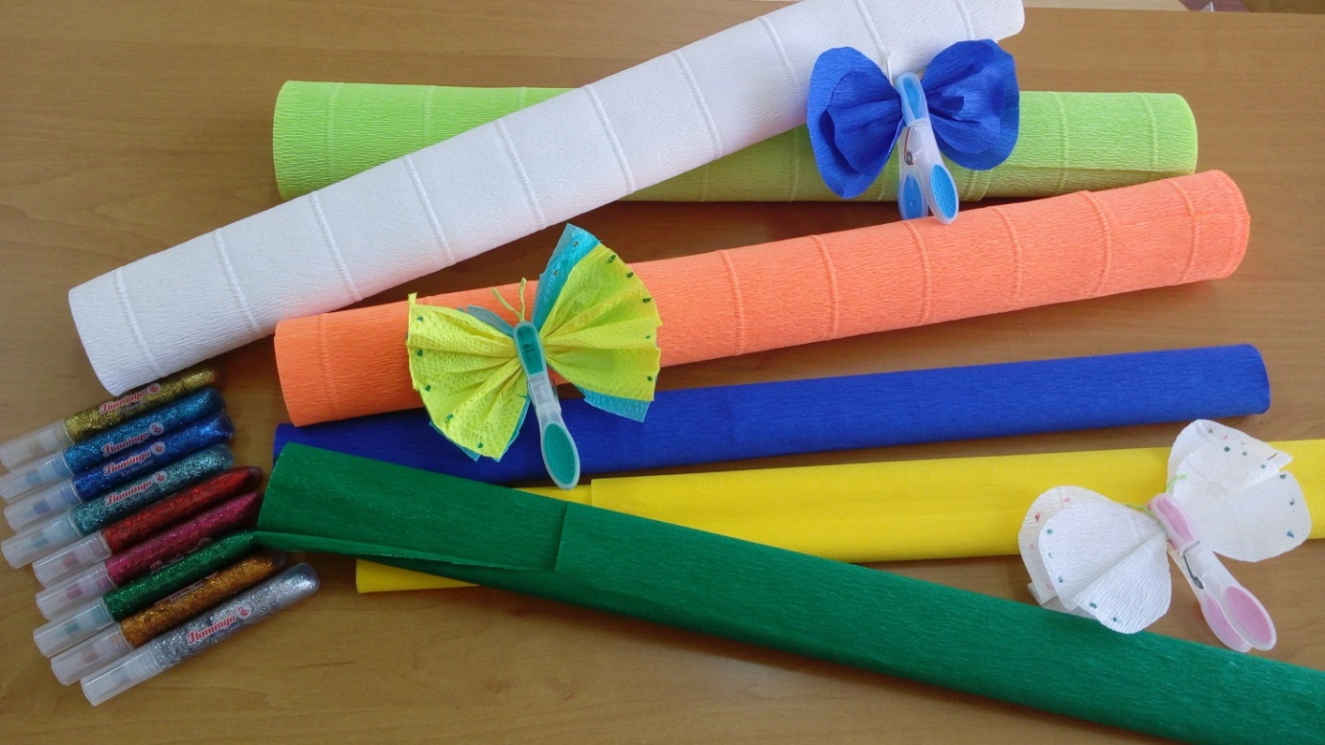

Подготовила воспитатель высшей категории:
Хаирлиева Алия Хабибовна

Цель: повышение профессионального мастерства педагогов – участников мастер-класса в процессе активного педагогического общения по усвоению опыта работы посредством использования здоровьесберегающих технологий «Игры с прищепками».
Задачи:
1. Расширить знания педагогов о значении использования нетрадиционного материала для развития детей.
2. Познакомить и заинтересовать воспитателей возможностями использования прищепок для развития мелкой моторики рук дошкольника.
3. Развивать творческие способности педагогов при разработке игровых упражнений с прищепками.
Использованные педагогические технологии:
- Развитие мелкой моторики рук;
- Коммуникативные;
- Игровая;
- Сказкотерапия;
- Технология музыкального воздействия;
- Технология воздействия цветом.
Предварительная работа:
1. Отбор и изучение литературы по проблемам развития.
2. Подбор нетрадиционного материала.
Оборудование: готовые шаблоны фигурок животных, растений, овощей, предметов; цветные прищепки, гофрированная бумага, ножницы.

Ход мастер-класса

Добрый день, уважаемые коллеги!
Мне очень приятно видеть вас сегодня.
1.Теоретическая часть.
Известному педагогу В. А.Сухомлинскому принадлежит высказывание:
«Ум ребёнка находится на кончиках его пальцев».
На кончиках пальцев расположены нервные окончания, которые способствуют передаче огромного количества сигналов в мозговой центр, а это влияет на развитие ребёнка в целом. О свойствах окружающих его вещей ребёнок узнает, сравнивая то, что видит, с ощущениями, которые получает через тактильные ощущения своих рук. Учёные, изучая деятельность детского мозга, отмечают большое стимулирующее значение двигательной активности руки. Существует прямая взаимосвязь развития речи с уровнем развития общей и тонкой моторики. А мы, педагоги, знаем такую закономерность, - если развитие движений рук соответствует возрасту, то и речевое развитие находится в норме у ребёнка, если же развитие движений пальцев отстало, то задерживается и речевое развитие. Тренировка тонких движений пальцев рук стимулирует развитие речи. У самых разных народов пальчиковые игры были распространены издавна. В Китае распространены упражнения с камешками и металлическими шарами. А в Японии широко используется упражнения для ладоней и пальцев с грецкими орехами. Регулярные занятия с ними улучшают память, деятельность сердечно-сосудистой и пищеварительных систем, устраняют эмоциональное напряжение, развивают координацию движений, силу и ловкость рук поддерживает жизненный тонус. Тонкая моторика рук - основа развития всех психических процессов: речи, мышления, памяти, внимания, восприятия.
2.Объявление темы и целей встречи
Тема сегодняшнего мастер-класса «Нетрадиционные методы развития мелкой моторики рук у детей дошкольного возраста». Я хочу затронуть вопрос о важности работы по развитию мелкой моторики, поделиться с вами своими находками по данной теме, представить вашему вниманию дидактические игры, пособия с использованием нетрадиционных предметов – бельевых прищепок, которые я применяю в своей работе с детьми. Поупражняться в пальчиковых играх и упражнениях с прищепками, которые полезны не только для развития тонкой моторики рук и речи детей, но и всех психических процессов в целом.
Сегодня я предлагаю вам увлекательное путешествие в мир
«Весёлых прищепок».
3.Обзор игр с прищепками на развитие мелкой моторики рук
Предлагаю вашему вниманию дидактические пособия игры упражнения, которые можно изготовить своими руками. А развить творчество, фантазию нам помогут прищепки.
«Прищепками играем – не только мелкую моторику рук развиваем».
И как показывает мой опыт, сочетание пальчиковых упражнений с речевым сопровождением в стихотворной форме позволяет достичь наибольшего обучающего эффекта.
Пальчиковые игры: «Кусака».
Сильно кусает котёнок-глупыш,  Он думает, это не палец, а мышь,  Но я же играю с тобою, малыш,  А будешь кусаться, скажу тебе:  «Кыш!» | Бельевой прищепкой «кусаем» ногтевые фаланги от указательного к мизинцу и (смена рук) обратно на ударные слоги стиха.
«Лиса».
Рыжая плутовка, рыжая головка  Ротик открывает, зайчиков пугает. | Ритмичное открывание и закрывание прищепки по ходу проговаривания текста.
«Птичка».
Двое маленьких галчат целый день в гнезде кричат,
Открывают рот галчата, потому что есть хотят.
«Крокодил»
Согнутая в локте рука стоит на столе, прищепка удерживается указательными и большими пальцами, параллельно столешнице. Дети ритмично открывают и закрывают прищепку, проговаривая слова:
«В зоопарке воробей пообедал у зверей,
А зубастый крокодил чуть его не проглотил».
На последней строчке «кусает» за палец левой руки.
Проявление творчества. Воспитатель предлагает доделать недостающие детали предметам. Чтобы интересней было играть, используем разные потешки и стихи.
«Поможем ёжику».
Ёжик, ёжик, где гулял?
Где иголки потерял?
Ты беги скорей к нам, ёжик,
Мы сейчас тебе поможем.
«Рыбка».
Рыбка, рыбка, что грустишь?
Не видать улыбки?
Без хвоста и плавников
Не бывает рыбки.
«Божья коровка».
Очень наш жучок устал-
Бегал по дорожке,
Ночью спал, а утром встал -
Показал нам ножки.
«Солнышко».
Наше солнышко потеряло свои лучики.
Какого цвета лучи у солнышка?
Давайте поможем снова ярко засветить.

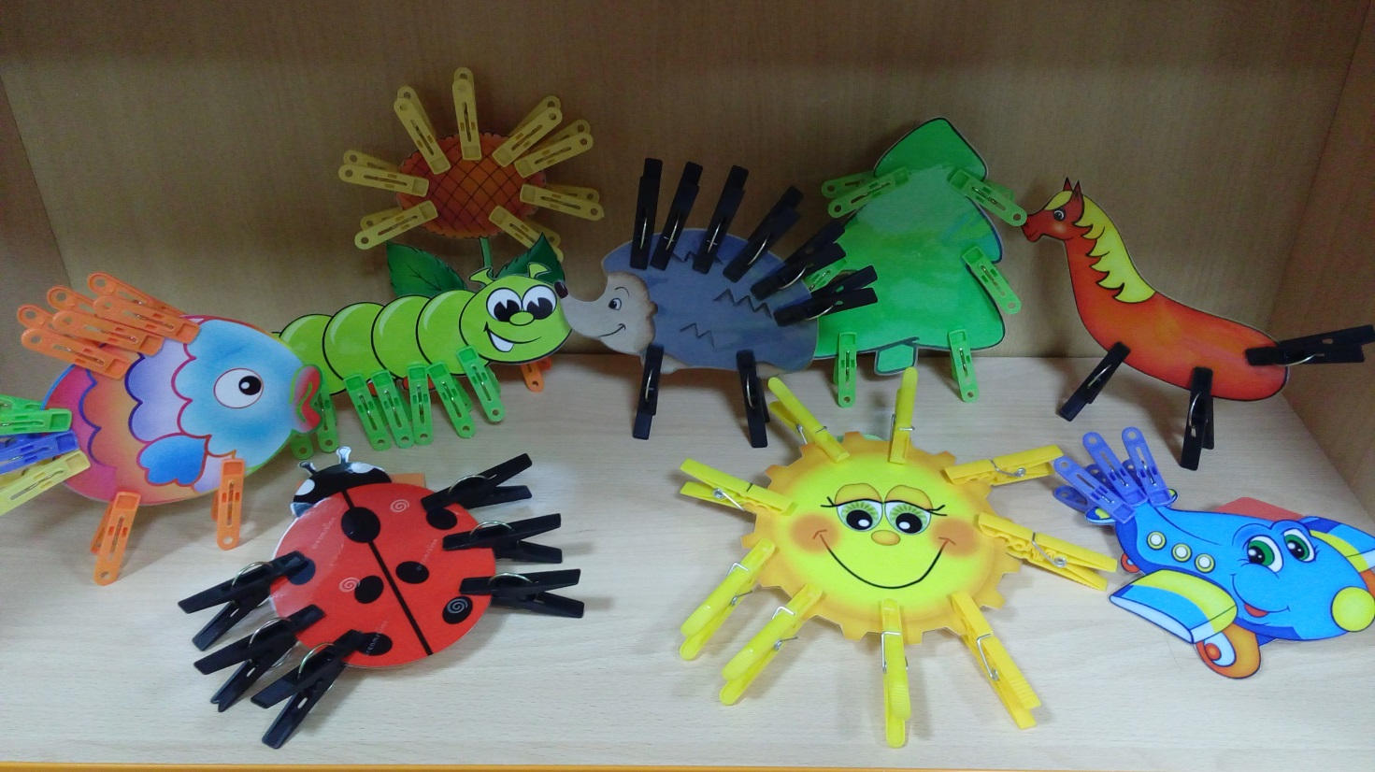

Игры с прищепками для развития конструктивного мышления, творческого воображения: «Лошадка», «Тучка и дождик», «Ботва у овощей», «Гусеница», «Ёлочки».
Игры для детей старшего возраста
«Слова и слоги» - обучение грамоте.
«Развиваем фонематический слух».
«Соотношение количества предметов с цифрой»- ФЭМП.
«Определи цвет».
«Птицы» - основы экологии, познание.
«Кто что ест» - ознакомление с окружающим, познание.
«Загадки» - логическое мышление.
Поиграйте с детьми в эти игры. Такие забавы очень увлекательны: они способствуют развитию творческой активности, мышления, речи. Вырабатывает ловкость рук, умению управлять своими движениями. А нетрадиционное использование прищепок стимулирует умственную деятельность, повышает общий тонус, снижает психоэмоциональное напряжение, расширяет словарный запас, приучает руки к осознанным, точным, целенаправленным движениям. Игры могут использоваться при реализации образовательных областей: «Здоровье», «Познание», «Коммуникация», «Социум», «Творчество».
4.Творческая работа
На улице зима, а как хочется лета и тепла. Сегодня мы добавим в нашу жизнь немного летних красок! Как? С помощью наших бабочек.
«Изготовление бабочек из гофрированной бумаги»
Необходимый материал: гофрированная бумага цветная, прищепки, ножницы.
Приглашаю вас занять места за столами. (На каждом столе несколько заготовок для будущих бабочек.)
Вам нужно выбрать одну заготовку и превратить её в настоящую, прекрасную бабочку.
Педагог демонстрирует этапы изготовления бабочки. Показ слайдов.

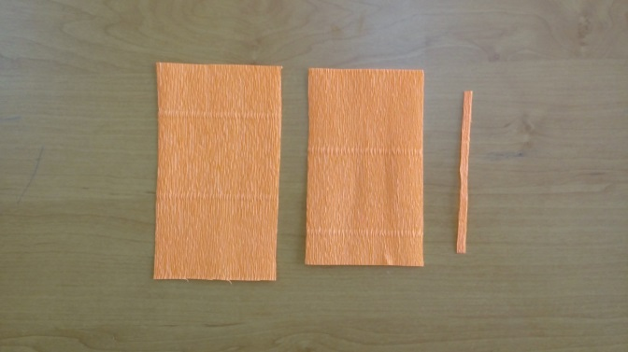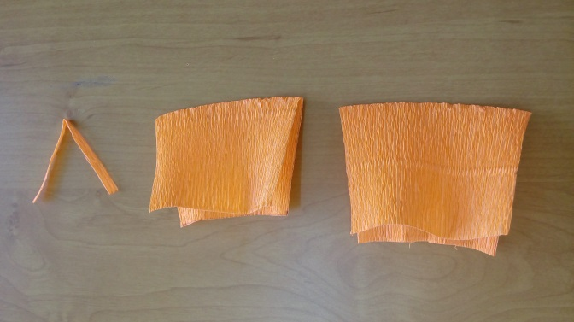
Слайд № 1 Слайд № 2

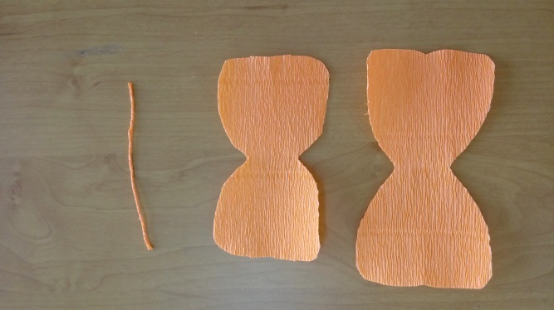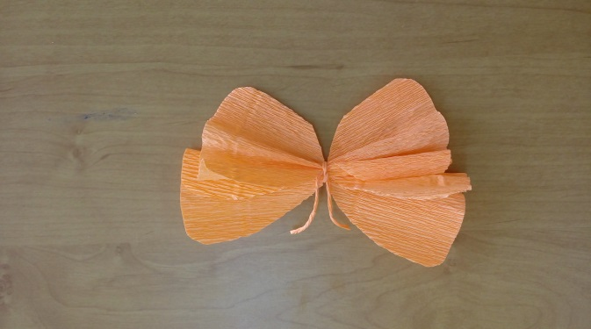
Слайд № 3 Слайд № 4
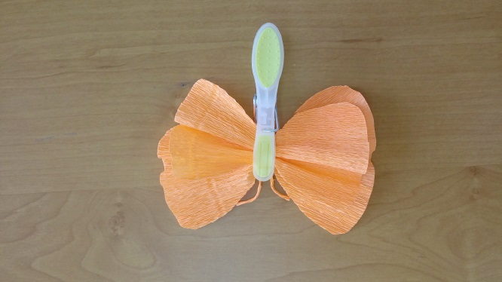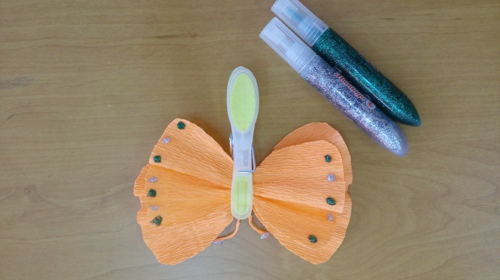
Слайд № 5 Слайд № 6
Участники мастер-класса приступают к работе. (Во время работы звучит музыка.)
Какие красивые бабочки получились у нас, они необычные, разные. Есть ли среди них одинаковые? (Действительно, ведь и в природе редко встретишь двух одинаковых бабочек.) Эти бабочки напомнили нам картину, которую мы могли наблюдать летом. Вы можете придумать самые разные истории и рассказать их вместе с вашими детьми. Например:
«Однажды летом я вышла на полянку. Было красиво, светло тепло. Я посмотрела вокруг: на земле лежала ровным ковром зелёная трава. (Положите в нижнюю часть бумажного листа зелёную полоску с прищепками.) Я дотронулась рукой до травы. Каждая травинка была чуть-чуть колючая и торчала остренькими краями от самой земли. (Пусть ребёнок тоже дотронется до «травы».) Я посмотрела вокруг, подняла голову и увидела солнце, оно светило яркими лучами. (В это время ребёнок кладёт в правый верхний угол листа солнышко.) Над травой порхали бабочки. Одна бабочка с жёлтыми крыльями, другая- с зелёными, а у третьей бабочки крылья разноцветные: синие и красные. (Вместе с ребёнком разместите бабочек на траве, над травой.) Я посмотрела вокруг и увидела, что на небе появилась тучка. Эта тучка закрыла солнышко, и пошёл дождь. (Положите тучку на солнышко.) Дождь капал, капал на траву, на землю. Бабочки спрятались от дождя. Они сели на ветки большой зелёной ёлки. А рядом с ней росла маленькая ёлочка, на неё бабочки не стали садиться. Её веточки не могли спрятать бабочек от дождя. Тучка прошла мимо, дождик прекратился. (Уберите тучку.) Бабочки опять вылетели на полянку. Они так интересно летали: то собираясь в круг, то разлетаясь в ряд, то летая друг над другом. (Перемещайте бабочек.) Бабочка с зелёными крыльями летала выше всех, под ней была бабочка с оранжевыми крыльями, а внизу- с синими. Потом бабочки устали летать и опустились на траву».

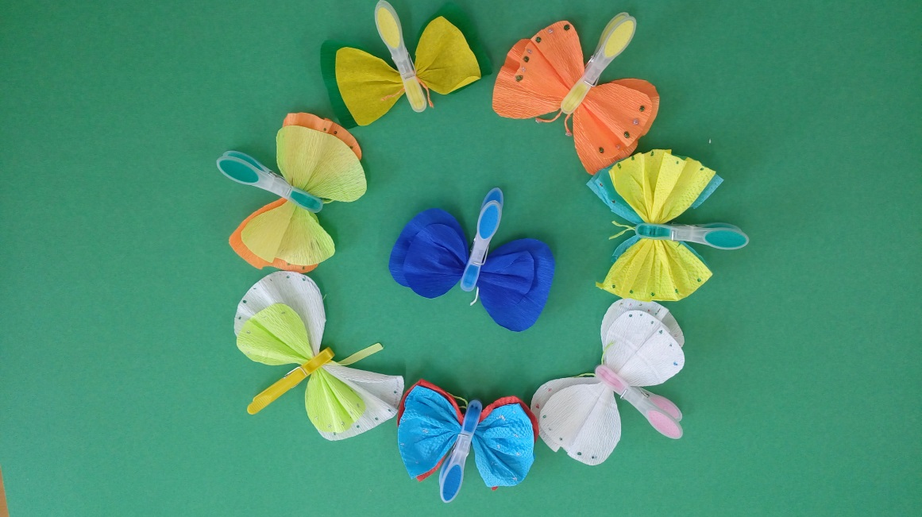

Слайд № 9
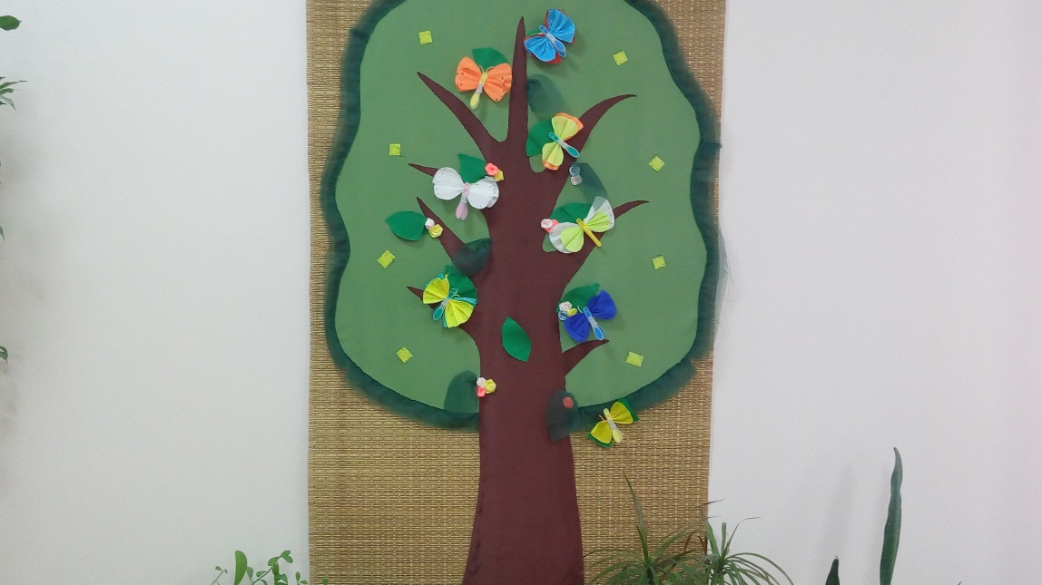

Слайд № 10

5. Рефлексия «Бабочки»

Я предлагаю оценить работу мастер-класса.
Перед вами солнечная полянка. Не хватает бабочек.
- Понравился мастер-класс. Буду применять материал в своей работе, пусть прилетят бабочки красного цвета.
- Понравилось, - уже использую материал в работе, пусть прилетят бабочки жёлтого цвета.
- Понравилось, - узнала новые приёмы, пусть прилетят бабочки синего цвета. (Пока прилетают бабочки, звучит музыка.)

Спасибо вам за активную работу. С вами было приятно работать.
Благодарю за внимание!

